Куда:
Уважаемые господа!
Коммерческое предложение от 21.02.2022 г.
Компания «Спецприцеп» совместно с официальным дилером по РФ ООО "МаксКар" благодарит Вас за интерес к нашей продукции и имеет честь представить ее Вам в виде коммерческого предложения.

Низкорамный 3-х осный трал СпецПрицеп 9942L3, в производстве на 31.05.2022 г. в г. Тверь

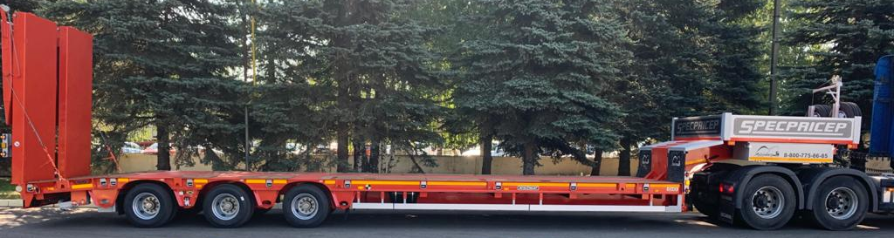
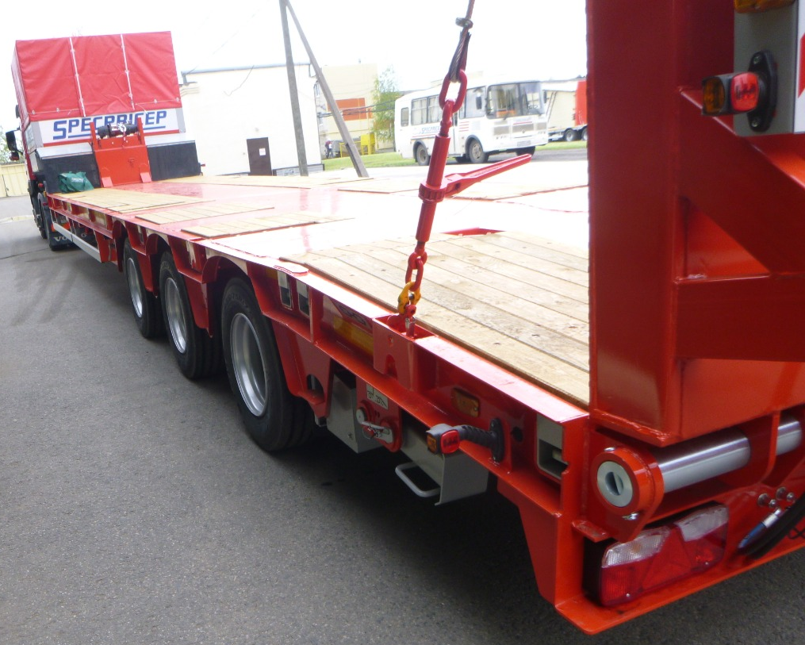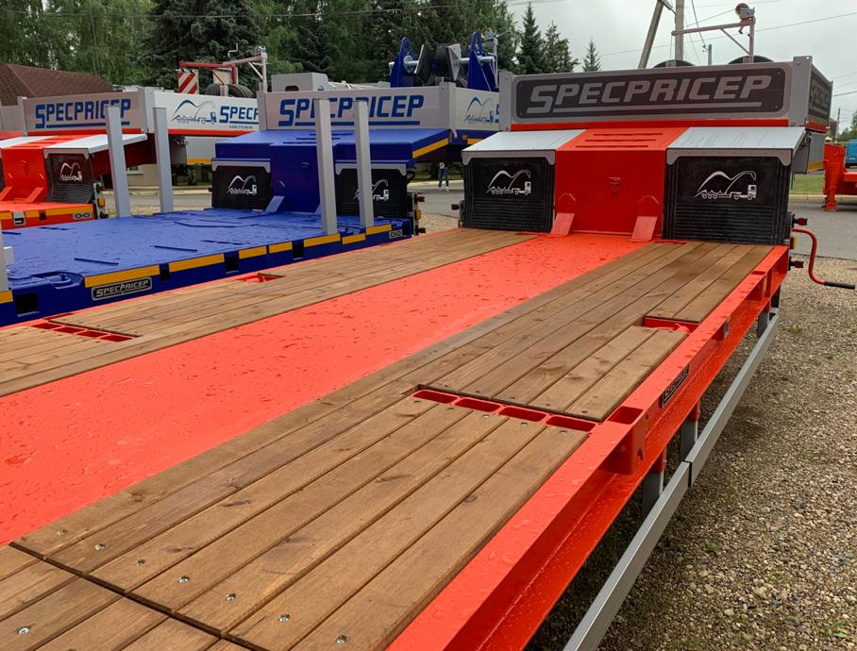
https://www.youtube.com/watch?app=desktop&v=3pz65Wf-ufo&feature=youtu.be
скачать фото с сайта:
https://www.maxcar54.ru/catalog/pritsepy-i-polupritsepy/traly/nizkoramnyy-tral-spetspritsep-994273-45/
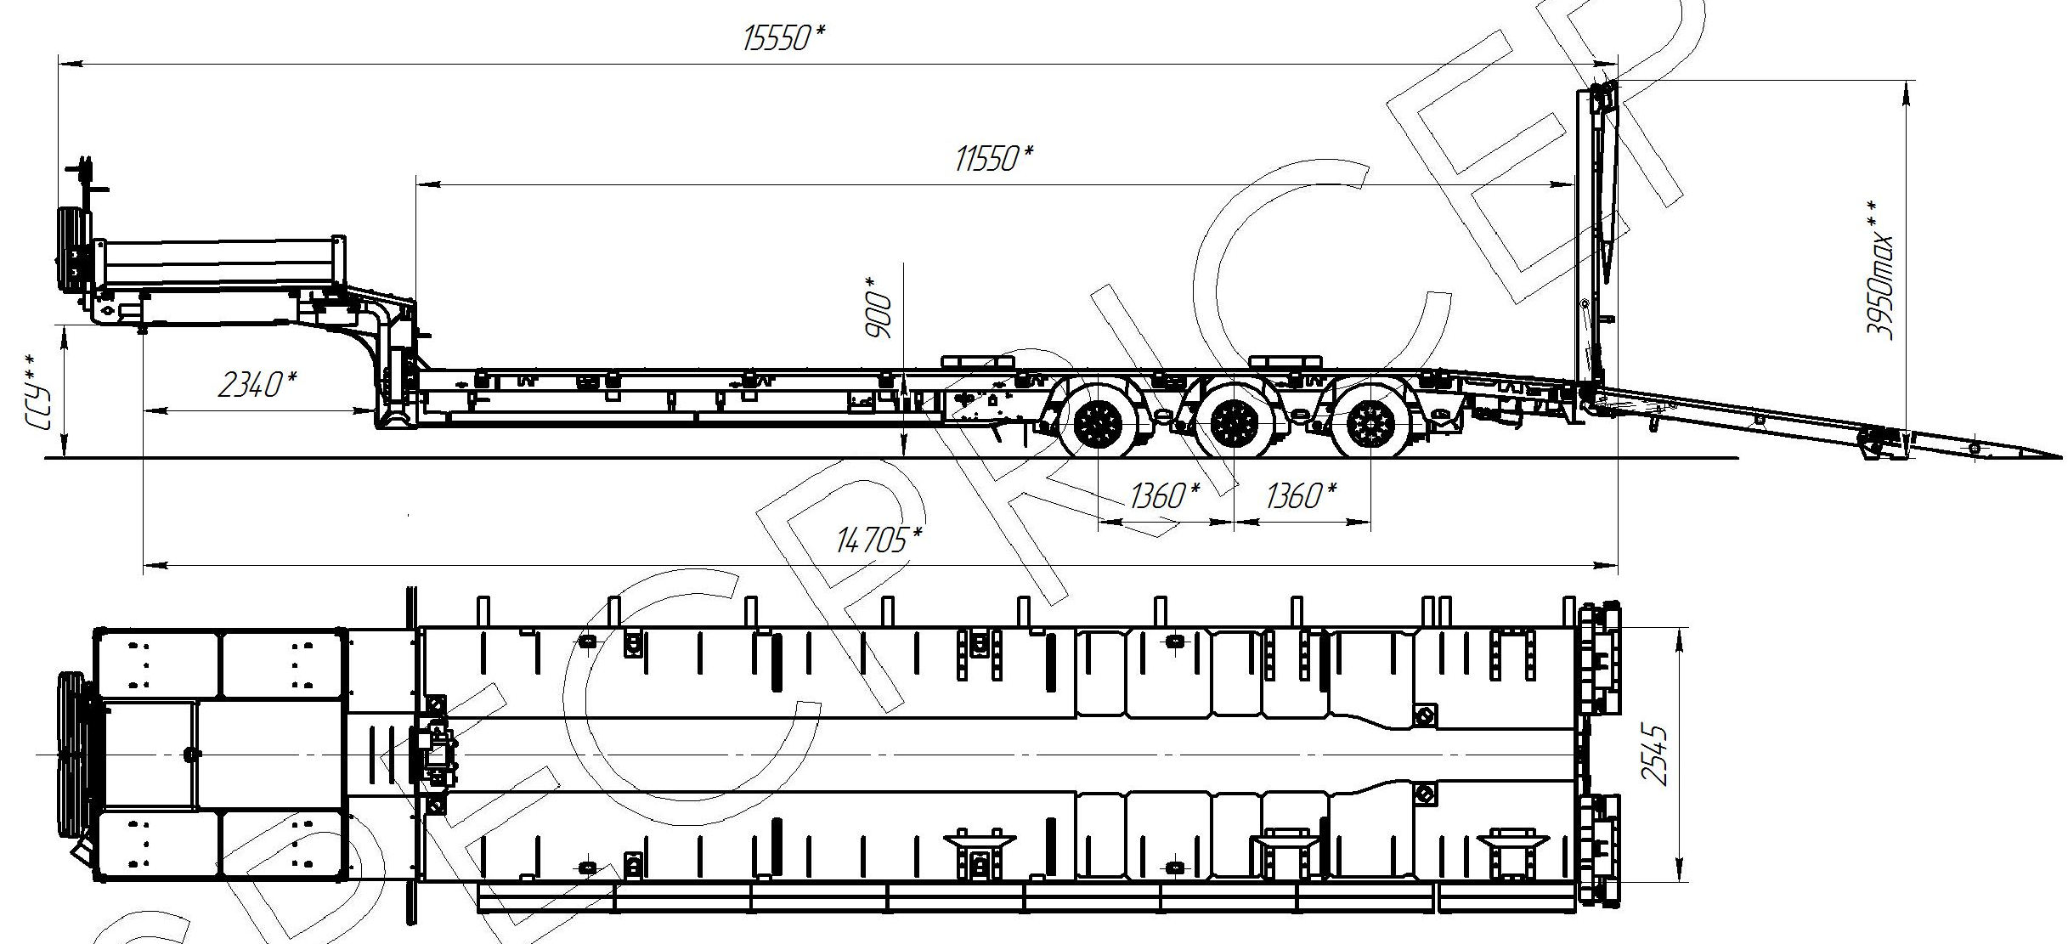
Обозначение полуприцепа | SPECPRICEP 994273
Масса перевозимого груза, кг | 45 000
Масса снаряженного полуприцепа, кг,+/-3% | 11 300
Технически допустимая максимальная (полная) масса полуприцепа, кг, ориентировочно | 56 300
Размеры грузовой платформы, мм, не более:  - длина площадки до трапов  - длина заднего скоса  - ширина  - ширина с уширителями  - высота (погрузочная высота под нагрузкой) | 11 550  1 370  2 545  3 145  900
Высота гусака | 1 350/1 300
Подвеска пневматическая с регулировкой по высоте | импортная
Оси, производитель. | ROR (Италия)
Шины КАМА 235/75 R17,5 | 12+2
Электрооборудование | Двухпроводное с питанием от тягача, напряжением 24 В. Количество и расположение приборов по ГОСТ 8769-75, разъемные соединения по ГОСТ 9200-76
Комплектация: | - комбинированный настил (металл + дерево)  - трапы гидравлические шириной 740 мм. с гидравлической системой сдвижки/раздвижки, без тракозацепов, покрытые купершлаком, с углом заезда 8°,  - автономная гидростанция (ЭГА) 24В, 2 кВт;  - выдвижные уширители до 3145 мм. с ящиком под гусаком,  - шкворень 2 дюйма,  - опоры механические двухскоростные,  - водостойкая светотехника,  - ЕBS WABCO,  - борта на гусаке (алюминиевые, съемные, 400 мм),  - механические опоры на скосе,  - цвет красный либо по желанию заказчика,  - лебедка для подъема запасного колеса,  - карманы под вставные стойки,  - петли для закрепления груза,  - противооткатные упоры,  - оцинкованные выдвижные знаки негабаритного ТС  с мерцающими огнями,  - проблесковый маячок,  - сумка с ЗИП.
Текущая цена на условиях самовывоза из г. Тверь: | 4 772 000 рублей с НДС 20%
срок поставки: | 31.05.2022 г.
Гарантия: | 12 месяцев

Условия оплаты – предоплата 10%, оставшиеся 90% по уведомлению о готовности к отгрузке.
Гарантия: 12 месяцев.
Производство ООО «Компания «Спецприцеп» сертифицировано по ISO 9001 (регистрационный № РОСС RU.ИС06.К00058).
Компания «Спецприцеп» заинтересована во взаимовыгодном и долгосрочном сотрудничестве с Вами.

Спецификация для договора купли-продажи
№п/п | Наименование параметров |  | Согласованные требования
1 | Основные параметры
1.1. | Модель (модификация) |  | SPECPRICEP 9942L3 | 9942L3
1.2. | Грузоподъемность, кг |  | 45 000
1.3. | Рекомендуется тягач с нагрузкой на ССУ не менее, кг |  | 21 000
1.4. | Высота ССУ без нагрузки, мм | Высота ССУ под нагрузкой, мм | 1 350 | 1 300
1.5. | Радиус ометания задний, мм |  | 2 340
1.6. | Сцепной шкворень (диаметр в дюймах) |  | 2”
1.7. | Погрузочная высота грузовой площадки под нагрузкой, мм |  | 900
1.8 | Габариты рабочей площадки (длина до трапов х ширина), мм  В раздвинутом положении, мм  Уширение полуприцепа мм |  | 11 550 х 2 545  3 145
1.9 | Платформа, тип |  | с задним скосом
1.10. | Подвеска (тип) |  | пневматическая
1.11. | Оси (количество осей), шт |  | 1 2 3 4 5 6 7 8  □ □ ■ □ □ □ □ □
1.11.1 | Стационарные оси (расположение-порядковый номер) |  | 1-я 2-я 3-я 4-я 5-я 6-я 7-я 8-я нет  ■ ■ ■ □ □ □ □ □ □
1.11.2 | Самоустанавливающиеся оси (расположение-порядковый номер) |  | 1-я 2-я 3-я 4-я 5-я 6-я 7-я 8-я нет  □ □ □ □ □ □ □ □ □
1.11.3 | Оси с принудительным управлением (расположение-порядковый номер) |  | 1-я 2-я 3-я 4-я 5-я 6-я 7-я 8-я нет  □ □ □ □ □ □ □ □ □
1.11.4 | Подъемные оси (расположение-порядковый номер) |  | 1-я 2-я 3-я 4-я 5-я 6-я 7-я 8-я нет  □ □ □ □ □ □ □ □ □
1.12 | Межосевое расстояние, мм |  | 1 360
1.13 | Количество колес, шт. + запасные колеса, шт. |  | 12 2
1.14 | Шина (размер, производитель), шт. |  | 235/75R17.5 КАМА
1.15 | Опоры механические 2-х скоростные |  | да
1.16 | Тормозная система |  | EBS WABCO
1.17 | Материал настила |  | комбинированный (металл + дерево)
2. | Дополнительное оборудование
2.1. | Площадка на гусаке и борта на гусаке (высота бортов 400 мм) |  | алюминиевые
2.2. | Тент на гусаке |  | нет
2.3. | Уширители (тип) |  | выдвижные
2.4. | Стопора от бокового смещения |  | нет
2.5. | Тракозацепы |  | нет
2.6. | Трапы (тип, ширина одного трапа, угол заезда) |  | гидравлические  двойного сложения  раздвижные
2.7 | Гидростанция автономная (ЭГА) |  | 2 кВт (вариант 1)
2.8. | Лебедка (тип, тяговое усилие) |  | нет
2.8.1 | Размещение лебедки
2.9. | Дополнительные опоры (гидроопоры) |  | механические
2.10 | Цвет полуприцепа: |  | ■ красный  □ другой RAL______
2.11 | Борта на грузовой платформе |  | нет
2.12 | Стойки на грузовой платформе |  | нет
2.13 | Соединительные разъемы электрической системы: |  | ПС-325, ПС-326, ABS ISO 7638
2.14 | Соединительные головки пневматической системы |  | PALM
3. | Другие опции, примечание
3.1 | Оси ROR (Италия)
3.2 | Лебедка для подъема запасного колеса
3.3 | Коуша для увязки груза
3.4 | Гидротрапы шириной 740 мм с гидравлической системой сдвижки/раздвижки, без тракозацепов, покрытые купершлаком
3.5 | Карманы под стойки
3.6 | Розетка под проблесковый маяк
3.7 | Выдвижные знаки негабарит ТС 4 шт. с мерцающими фонарями

С уважением, Карнаков Вячеслав Владимирович
директор ООО "МаксКар"
8 (383) 233-32-53
8-913-752-39-76
8-913-477-09-39 (служебный)
стоянка – Федеральная трасса Р-254,
северный обход Новосибирска,
п. Садовый, ул. Пасечная, 10,
(пост ГИБДД, гостиница «У самовара»)
maxcar54@mail.ru
www.maxcar54.ru
https://www.youtube.com/channel/UCIiFI5uro5xB8fkw0N0pyRg/videos
https://www.instagram.com/maxcar54ru/

